龙虎塘第二实验小学《少儿国学》省特色文化项目建设动态

——参加2019年江苏省小学课程基地建设项目培训活动

十月，天高气爽，草木欣然。我校钱丽美校长带领“少儿国学课程构建及实践探索”项目组成员于10月15日至18日赴南京理工大学实验小学参加由江苏省基础教育课程基地建设指导中心主办、南京市教育局承办、南京市玄武区教育局和南京理工大学实验小学联合协办的“2019年江苏省小学课程基地建设项目及中期调研培训活动”。

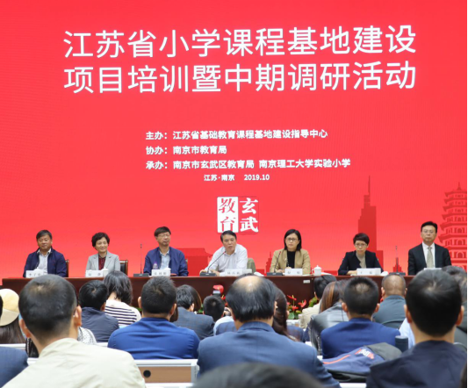

出席活动的领导和专家有江苏省教育厅基教处陆岳新处长、教师工作处马斌处长、吴常红科长、省教科院基教所倪娟所长、江苏省教育学会叶水涛副会长、江苏省教育科学研究院彭钢研究员等。

开幕式由倪娟所长主持。张利民副局长、陈发山局长致辞。陆岳新处长对2019年江苏省小学课程基地建设项目及中期调研活动进行指导。我省基础教育组织实施课程基地项目具有重大意义，牢牢把握了育人方向，紧紧抓住了“教什么和学什么”关键要素，着力补足了教育短板。课程基地建设有利于促进我省中小学教学摆脱传统教学的束缚，用科学的教学观念转化成教学管理和课堂教学的实践。

倪娟所长对培训活动提出具体要求，她要求参加培训的学员落实陆处长指导发言的精神，认真听取各项目的汇报发言，从中汲取经验，虚心接受专家的指导，思考如何改进本校课程基地项目的实施方案。遵守培训纪律，完成培训作业。

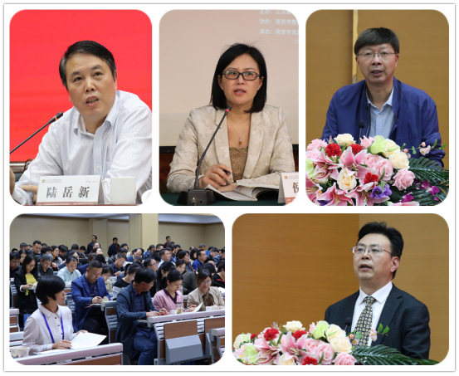

江苏省教育科学研究院彭钢研究员为学员们作了题为“学校文化与课程文化”的专题讲座。

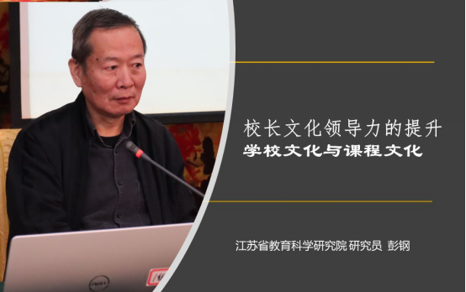

2019年50个小学课程基地项目分成4组接受专家组的建设方案论证和指导。我校的《少儿国学课程构建及实践探索》安排在第二组第七个汇报。钱丽美校长向现场三位专家及省内同行汇报了我校项目建设的新动态。钱校从龙虎塘新二小学校建设情况、项目探索轨迹、项目建设目标、课程体系建设、初步取得成果和后期发展方向等方面，介绍了学校探索国学教育二十年以及近期的相关工作情况，得到了与会专家的一致好评。专家们在点评环节，帮助我校深入挖掘项目实施的意义和内涵，提出项目建设的方向和项目设计和实施中要注意的问题，为我校后期的项目建设指明了方向。

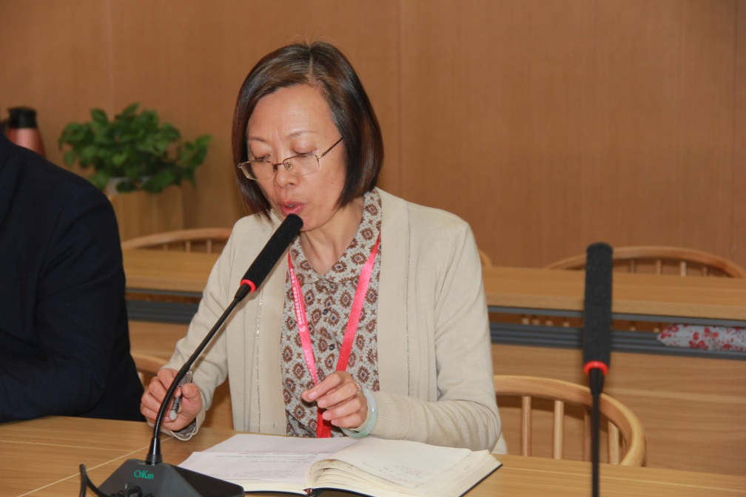

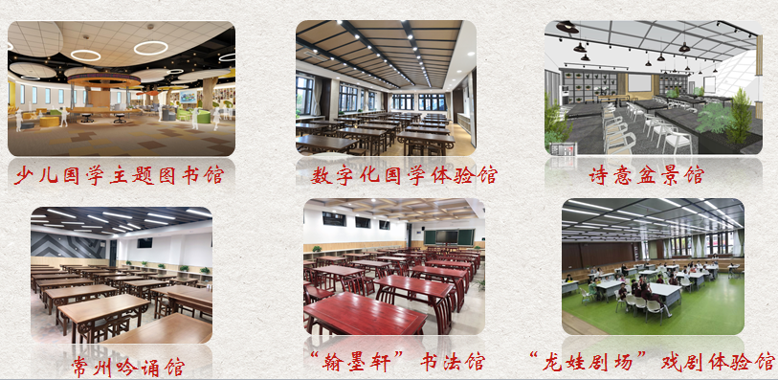

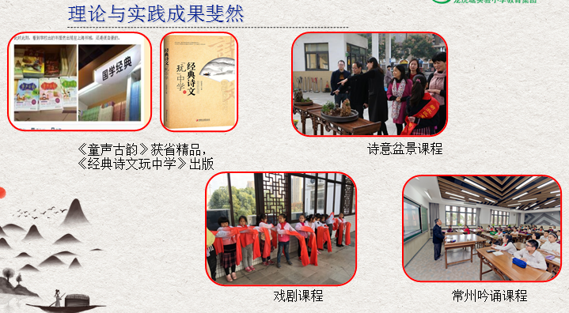

在完成规定培训项目后，召开了培训活动总结大会。马斌处长在培训活动总结大会上发言。他强调从2013年起江苏省进行小学特色文化项目的建设，提出“物形课程+课程基地”。我们要把握小学特色文化建设项目的三要素：物型、课程、基地。小学特色课程基地建设要有综合性，强调学科渗透，所有教师都要参与课程基地的建设，要出样板，课程建设的理念、课程建设的结构、物型成果要立得住，值得学习和推广；要体现项目建设的特色文化，把学校建设成由一个个精彩的在场学习场所串起来的教育旅游圣地。

在培训活动总结大会上，杨玉琴教授、孟献华教授、夏成前教授、任红艳教授分别代表专家组作了点评发言。专家们一致认为， 2019年多数小学课程基地项目设计合理，具有鲜明的小学文化特色。专家们建议项目学校间要多交流；要多请进来，请专家对建设方案进行实地论证；项目负责人要多领悟，提炼项目建设的理论框架和建设成果，要扩大项目的影响，为申报教学成果奖作好充足的准备。

